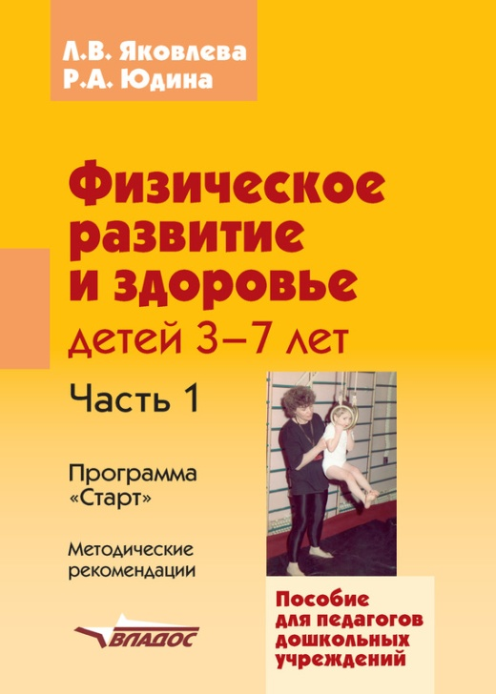

**Аннотация к программе «Старт» Физическое развитие и здоровье детей 3-7лет Л.В. Яковлева, Р.А. Юдина.**

Программа направлена на всестороннее развитие личности в процессе индивидуального физического воспитания ребенка на основе его психофизиологических особенностей и природных двигательных задатков.

Задача данной программы — научить каждого ребенка са­мостоятельно оздоравливаться, закаливать себя, используя выработанную двигательную потребность и любимые физичес­кие упражнения, виды спорта.

На основе данных медико-психологической диагностики в программе впервые систематизированы средства и методы, на­правленные на то, чтобы каждый ребенок нашел себя в движе­ниях, соответствующих его двигательным задаткам и интере­сам, что поможет ему на протяжении всей жизни самостоятель­но и с чувством удовлетворения поддерживать свое здоровье и психологическое равновесие.

С целью обеспечения взаимосвязи физического, психологи­ческого и интеллектуального развития разработаны и предла­гаются разные типы физкультурных занятий для всех возраст­ных групп.

Творческая двигательная программа с элементами спортив­ной и художественной гимнастики, цирковой акробатики ос­нована на наблюдениях за самостоятельной деятельностью детей.

С целью обеспечения безопасности каждого ребенка во вре­мя выполнения движений педагог должен до начала занятий проверить качественное состояние и устойчивость спортивного оборудования, его крепление и расположение на спортивной площадке зала или участка.

На каждом физкультурном занятии обязательно присут­ствие и участие двух педагогов — воспитателя и инструктора физкультуры.

С целью более эффективного осуществления индивидуаль­ного подхода к каждому ребенку в соответствии с его природ­ными особенностями программа построена по принципу «Каж­дый ребенок продвигается в своем физическом развитии от про­граммы-минимум до программы-максимум, независимо от воз­раста» . Этот принцип был сформирован на основе идей JI.В. Вы­готского, А.И. Леонтьева, Л.В. Занкова и другие. Его примене­ние позволяет вызывать у детей личную заинтересованность в самостоятельном совершенствовании своих результатов. Под-

держивая детей в их личных поисках, предлагая и помогая по­степенно осваивать новые движения и виды спорта, проводя за­нятия на высоком эмоциональном уровне, инструктор по физи­ческому воспитанию способствует максимальному развитию каждого ребенка в соответствии с его индивидуальными возможностями. Поэтому хотя двигательная деятельность и рас­пределена по возрастным периодам, вся двигательная програм­ма закладывается уже начиная со второй младшей группы (для детей 3-летнего возраста).

С целью развития творческих способностей детей особое вни­мание в программе уделено организации развивающей среды, развивающим играм с обычными (бытовыми) предметами.

Особенно важное значение имеет среда, в которой ребенок находится в дошкольном учреждении и дома. Необходимо, что­бы родители, инструктор по физическому воспитанию и воспи­татель были единомышленниками в решении поставленных задач, а работа коллектива всего дошкольного учреждения со­здавала наилучшие условия для их реализации.

Программа основана на утверждении русского педагога Пет­ра Францевича Лесгафта: «Физические упражнения должны быть непременно ежедневными, в полном соответствии с ум­ственными знаниями, потому что вся однообразная деятель­ность утомляет человека и убивает в нем всякую самостоятель­ность. Вся тайна в том и состоит, чтобы дать ребенку самому развертываться, все делать самому»[1].

Обучение детей тесно связано с их физическим и психологи­ческим состоянием. Поэтому развитие творческих способнос­тей в процессе двигательной деятельности поможет ребенку найти себя в тех движениях, которые ему нравятся. Занятия любимыми физическими упражнениями или спортом будут спо­собствовать выработке потребности организма в систематичес­кой и целенаправленной двигательной деятельности в течение всей жизни, что послужит средством оздоровления и закалива­ния ребенка.

Большое внимание в Программе уделено положительной эмоциональной окрашенности физической деятельности. С этой целью предлагается достаточно широкий спектр работы, преж­де всего самые разнообразные как по форме, так и по содержа­нию занятия. Особенно широко используются сюжетные игры и подражательные движения. В отдельные разделы выделены

«Школа мяча» и «Школа скакалки». Предусмотрено исполь­зование физкультурных снарядов и оборудования, часто в не­традиционном аспекте.

Отдельное место в Программе занимают праздники, турниры, соревнования, на которых применяются такие необычные для физического воспитания в дошкольном учреждении формы, как цирковые концертные номера, несущие не только физическую, но и смысловую нагрузку. Для более глубокого раскрытия обра­за предлагается использовать классическую, современную, ор­кестровую, инструментальную, вокальную и другую музыку.

Главной целью Программы является совершенствование дви­гательной деятельности детей на основе формирования потреб­ности в движениях.

Программа представляет собой стройную гибкую систему, которая позволит научить ребенка чувствовать свое тело и вла­деть им, получая от этого удовольствие и радость; познакомить с максимальным количеством видов спорта, помочь найти для себя тот из них, который в наибольшей степени соответствует его темпераменту и физическим способностя

ОСНОВНЫЕ ЗАДАЧИ

1. На основе определения уровня физической подготовлен­ности и состояния здоровья применять индивидуальный под­ход в физическом развитии и выявлении двигательных интере­сов каждого ребенка.
2. Выявить физиологическую и психологическую предрас­положенность каждого дошкольника к тому или иному виду спорта.
3. Сформировать у ребенка устойчивые навыки самоанализа результатов постановки последующей цели и достижения ее путем физической и духовной работы.
4. Через игровые формы обучения и создание развивающей среды осуществлять выполнение программ минимума и макси­мума.
5. Выработать устойчивые навыки владения своим телом с целью сохранения жизни и здоровья в различных нестандарт­ных ситуациях, которые могут произойти в их жизни.
6. Сформировать у ребенка представления о здоровом образе жизни и выработать устойчивые навыки самостоятельной орга­низации жизнедеятельности, в которойего любимый вид спорта станет неотъемлемой частью последней.

Эти задачи решаются на базе глубокого всестороннего анали­за индивидуальных физических и психологических особеннос­тей каждого ребенка с обязательным привлечением специалис- тов-медиков (педиатр, ортопед и др.), психолога, родителей.

Принимая во внимание необходимость серьезной индивиду­альной работы с детьми, распределение учебного материала по возрастам следует считать условным.

1.